吉首大学商学院

**党风廉政建设学习资料**

（2020 年第 3 期）

吉首大学商学院党政办公室 2020 年 4月25 日

**● 学习内容**

**一、《党委（党组）落实全面从严治党主体责任规定》**

**二、图解 | 落实全面从严治党主体责任遵循哪些原则**

**三、图解 | 落实全面从严治党主体责任有哪些内容**

**四、图解 | 落实全面从严治党主体责任，怎么做**

**五、速览《党委(党组)落实全面从严治党主体责任规定》 党中央健全全面从严治党责任制度的重要举措**

**党委（党组）落实全面从严治党主体责任规定**（2020年2月26日中共中央政治局常委会会议审议批准 2020年3月9日中共中央办公厅发布）

**第一章　总则**  
　　第一条　为了全面落实党委（党组）全面从严治党主体责任，推动全面从严治党向纵深发展，根据《中国共产党章程》和有关党内法规，制定本规定。  
　　第二条　本规定适用于地方党委和按照《中国共产党党组工作条例》设立的党组（党委）。  
　　党的纪律检查机关、党的工作机关、党委直属事业单位在本单位落实全面从严治党主体责任，党的基层组织落实全面从严治党主体责任，参照本规定执行。  
　　第三条　党委（党组）必须深入贯彻习近平新时代中国特色社会主义思想，增强“四个意识”、坚定“四个自信”、做到“两个维护”，不忘初心、牢记使命，守责、负责、尽责，一以贯之、坚定不移全面从严治党，以伟大自我革命引领伟大社会革命，以科学理论引领全党理想信念，以“两个维护”引领全党团结统一，以正风肃纪反腐凝聚党心军心民心，永葆党的先进性和纯洁性，确保党始终成为中国特色社会主义事业的坚强领导核心。  
　　第四条　党委（党组）落实全面从严治党主体责任，应当遵循以下原则：  
　　（一）坚持紧紧围绕加强和改善党的全面领导；  
　　（二）坚持全面从严治党各领域各方面各环节全覆盖；  
　　（三）坚持真管真严、敢管敢严、长管长严；  
　　（四）坚持全面从严治党过程和效果相统一。  
　　第五条　中央和国家机关在全面从严治党中具有特殊地位和作用，必须在落实全面从严治党责任中走在前、作表率，全面提高机关党的建设质量，建设让党中央放心、让人民群众满意的模范机关，引领带动各地区各部门抓好全面从严治党。  
　**第二章　责任内容**  
　　第六条　地方党委应当将党的建设与经济社会发展同谋划、同部署、同推进、同考核，加强对本地区全面从严治党各项工作的领导。主要包括：  
　　（一）坚决维护以习近平同志为核心的党中央权威和集中统一领导，坚决贯彻执行党中央决策部署以及上级党组织决定；  
　　（二）在本地区发挥总揽全局、协调各方的领导作用，在经济社会发展各项工作中坚持和加强党的全面领导，在同级各种组织中发挥领导作用；  
　　（三）把党的政治建设摆在首位，坚定政治信仰，强化政治领导，提高政治能力，净化政治生态，始终在政治立场、政治方向、政治原则、政治道路上同党中央保持高度一致；  
　　（四）把党的思想建设作为基础性建设来抓，坚定理想信念，用习近平新时代中国特色社会主义思想武装头脑、指导实践、推动工作，落实意识形态工作责任制；  
　　（五）贯彻新时代党的组织路线，坚持民主集中制，树立和坚持正确选人用人导向，建设忠诚干净担当的高素质专业化干部队伍，加强党的基层组织和党员队伍建设，做好人才工作，夯实党执政的组织基础；  
　　（六）持之以恒抓好党的作风建设，落实中央八项规定精神，持续整治“四风”特别是形式主义、官僚主义，反对特权思想和特权现象，密切党同人民群众的血肉联系；  
　　（七）加强党的纪律建设，重点强化政治纪律和组织纪律，带动廉洁纪律、群众纪律、工作纪律、生活纪律严起来；  
　　（八）落实制度治党、依规治党要求，加强本地区党内法规制度建设，严格落实党内法规执行责任制，确保党内法规制度落地见效；  
　　（九）落实党风廉政建设主体责任，深入推进反腐败斗争，一体推进不敢腐、不能腐、不想腐，巩固发展反腐败斗争压倒性胜利；  
　　（十）领导、支持和监督党的纪律检查机关、党的工作机关、党委直属事业单位、党组（党委）和下级地方党委、党的基层组织等落实全面从严治党主体责任，形成全面从严治党整体合力；  
　　（十一）加强对本地区统一战线工作和群团工作的领导，动员、组织所属党组织和广大党员，团结带领群众实现党的目标任务；  
　　（十二）勇于和善于结合本地区实际，切实解决影响全面从严治党的突出问题。  
　　第七条　党组（党委）应当坚持党建工作与业务工作同谋划、同部署、同推进、同考核，加强对本单位（本系统）全面从严治党各项工作的领导。主要包括：  
　　（一）坚决维护以习近平同志为核心的党中央权威和集中统一领导，坚决贯彻执行党中央决策部署以及上级党组织决定；  
　　（二）在本单位（本系统）发挥把方向、管大局、保落实的领导作用，推动党的主张和重大决策转化为法律法规、政策政令和社会共识，确保党的理论和路线方针政策在本单位（本系统）贯彻落实；  
　　（三）把党的政治建设摆在首位，提高政治站位，彰显政治属性，强化政治引领，增强政治能力，始终在政治立场、政治方向、政治原则、政治道路上同党中央保持高度一致，涵养良好的机关政治生态；  
　　（四）强化理论武装，学懂弄通做实习近平新时代中国特色社会主义思想，引导党员、干部坚定理想信念宗旨，落实意识形态工作责任制；  
　　（五）坚持民主集中制，贯彻党管干部、党管人才原则，加强忠诚干净担当的高素质专业化干部队伍建设，加强党的基层组织和党员队伍建设，着力提高党内活动和党的组织生活质量，做好人才工作；  
　　（六）加强和改进作风，落实中央八项规定精神，持续整治“四风”特别是形式主义、官僚主义，反对特权思想和特权现象；  
　　（七）加强党的纪律建设，履行党风廉政建设主体责任，支持纪检监察机关履行监督责任，一体推进不敢腐、不能腐、不想腐；  
　　（八）带头遵守党内法规制度，严格落实党内法规执行责任制，建立健全本单位（本系统）党建工作制度，不断提高制度执行力；  
　　（九）领导机关和直属单位党组织的工作，支持配合党的机关工委对本单位（本系统）党的工作的统一领导，自觉接受党的机关工委对其履行机关党建主体责任的指导督促，防止出现“灯下黑”；  
　　（十）加强对本单位（本系统）统一战线工作和群团工作的领导，重视对党外干部、人才的培养使用，团结带领党外干部和群众，凝聚各方面智慧力量，完成党中央以及上级党组织交给的任务；  
　　（十一）勇于和善于结合本单位（本系统）实际，切实解决影响全面从严治党的突出问题。  
　　第八条　党委（党组）领导班子成员应当强化责任担当，狠抓责任落实，增强落实全面从严治党责任的自觉和能力，带头遵守执行全面从严治党各项规定，自觉接受党组织、党员和群众监督，在全面从严治党中发挥示范表率作用。  
　　党委（党组）书记应当履行本地区本单位全面从严治党第一责任人职责，做到重要工作亲自部署、重大问题亲自过问、重点环节亲自协调、重要案件亲自督办；管好班子、带好队伍、抓好落实，支持、指导和督促领导班子其他成员、下级党委（党组）书记履行全面从严治党责任，发现问题及时提醒纠正。  
　　党委（党组）领导班子其他成员根据工作分工对职责范围内的全面从严治党工作负重要领导责任，按照“一岗双责”要求，领导、检查、督促分管部门和单位全面从严治党工作，对分管部门和单位党员干部从严进行教育管理监督。  
　　第九条　党的建设工作领导小组是党委抓全面从严治党的议事协调机构，应当加强对本地区党的建设工作的指导，定期听取工作汇报，及时研究解决重大问题。  
　　党的纪律检查机关在履行全面从严治党监督责任同时，应当通过重大事项请示报告、提出意见建议、监督推动党委（党组）决策落实等方式，协助党委（党组）落实全面从严治党主体责任。  
　　党委办公厅（室）、职能部门、办事机构等是党委抓全面从严治党的具体执行机关，应当在党委统一领导下充分发挥职能作用，在职责范围内抓好全面从严治党相关工作。  
　　党的机关工委作为党委派出机关，应当统一组织、规划、部署本级机关党的工作，指导机关开展党的各方面建设，指导机关各级党组织实施对党员特别是党员领导干部的监督和管理。  
　　部门和单位机关党委作为机关党建工作专责机构，应当聚焦主责主业，充分发挥职能作用，协助党组（党委）落实全面从严治党主体责任。  
　　**第三章　责任落实**  
　　第十条　党委（党组）每半年应当至少召开1次常委会会议（党组会议）专题研究全面从严治党工作，分析研判形势，研究解决瓶颈和短板，提出加强和改进的措施。  
　　第十一条　党委（党组）可以根据本规定，结合实际制定责任清单，具体明确党委（党组）及其书记和领导班子其他成员承担的全面从严治党责任。制定责任清单，应当坚持简便易行、务实管用。  
　　第十二条　党委（党组）每年年初应当根据党中央决策部署以及上级党组织决定，结合本地区本单位全面从严治党形势和任务，坚持问题导向，突出工作重点，制定本地区本单位落实全面从严治党主体责任的年度任务安排，明确责任分工和完成时限。  
　　第十三条　党委（党组）书记应当加强对全面从严治党的调查研究，了解工作推进情况，发现和解决实践中的突出问题。  
　　调查研究应当注重听取党的代表大会代表、党员、干部、基层党组织和群众关于全面从严治党的意见建议。  
　　第十四条　党委（党组）应当开展经常性的全面从严治党宣传教育，特别是党章党规和党性党风党纪教育，注重发挥正反典型的示范警示作用，在本地区本单位营造全面从严治党良好氛围。  
　　第十五条　党委（党组）及其领导班子成员应当将落实全面从严治党责任情况作为年度民主生活会对照检查内容，深入查摆存在的问题，开展严肃认真的批评和自我批评，提出务实管用的整改措施。  
　　本地区本单位发生重大违纪违法案件、严重“四风”问题，党委（党组）应当及时召开专题民主生活会，认真对照检查，深刻剖析反思，明确整改责任。  
　　第十六条　党委（党组）书记对领导班子其他成员、下一级党委（党组）书记，领导班子其他成员对分管部门和单位党组织书记，发现存在政治、思想、工作、生活、作风、纪律等方面苗头性、倾向性问题的，应当及时进行提醒谈话；发现落实全面从严治党责任不到位、管党治党问题较多、党员群众来信来访反映问题较多的，应当及时进行约谈，严肃批评教育，督促落实责任。  
　　第十七条　党委（党组）应当通过会议、文件等形式通报本地区本单位落实全面从严治党主体责任情况，及时通报因责任落实不力被问责的典型问题，采取组织调整或者组织处理、纪律处分方式问责的，应当以适当方式公开。  
　　第十八条　党委（党组）应当开展有针对性的教育培训，强化政治教育和政治训练，增强本地区本单位党组织和党员领导干部落实全面从严治党责任的意识，提高落实全面从严治党责任的能力和水平。  
　　**第四章　监督追责**  
　　第十九条　地方党委每年年初应当向上一级党委书面报告上一年度落实全面从严治党主体责任情况。地方党委常委会应当将落实全面从严治党主体责任情况作为向全会报告工作的一项重要内容。  
　　党组（党委）每年年初应当向批准其设立的党组织书面报告上一年度落实全面从严治党主体责任情况。  
　第二十条　上级党组织应当加强对党委（党组）落实全面从严治党主体责任情况的监督检查和巡视巡察，着力发现和解决责任不明确、不全面、不落实等问题。  
　　监督检查和巡视巡察中，应当注重发挥党员、干部、基层党组织和群众、新闻媒体等的作用，推动形成监督合力。  
　　第二十一条　统筹党风廉政建设、意识形态工作、基层党建工作等方面考核，结合领导班子和领导干部考核，建立健全落实全面从严治党主体责任考核制度，在年度考核和相关考核工作中突出了解全面从严治党责任落实情况。  
　　考核结果在本地区本单位一定范围内公布。考核结果作为对领导班子总体评价和领导干部选拔任用、实绩评价、激励约束的重要依据。  
　　第二十二条　党委（党组）及其领导班子成员落实全面从严治党责任，有下列情形之一的，应当依规依纪追究责任：  
　　（一）贯彻执行党中央关于全面从严治党重大决策部署以及上级党组织有关决定不认真、不得力；  
　　（二）履行全面从严治党第一责任人职责、重要领导责任不担当、不作为；  
　　（三）本地区本单位政治意识淡化、党的领导弱化、党建工作虚化、责任落实软化，管党治党宽松软；  
　　（四）本地区本单位在管党治党方面出现重大问题或者造成严重后果；  
　　（五）其他应当追究责任的情形。  
**第五章　附则**  
　　第二十三条　中央军事委员会可以根据本规定，制定军队党委落实全面从严治党主体责任规定。  
　　第二十四条　本规定由中央办公厅负责解释。  
　　第二十五条　本规定自发布之日起施行。

**图解 | 落实全面从严治党主体责任遵循哪些原则**

信息来源：中央纪委国家监委网站

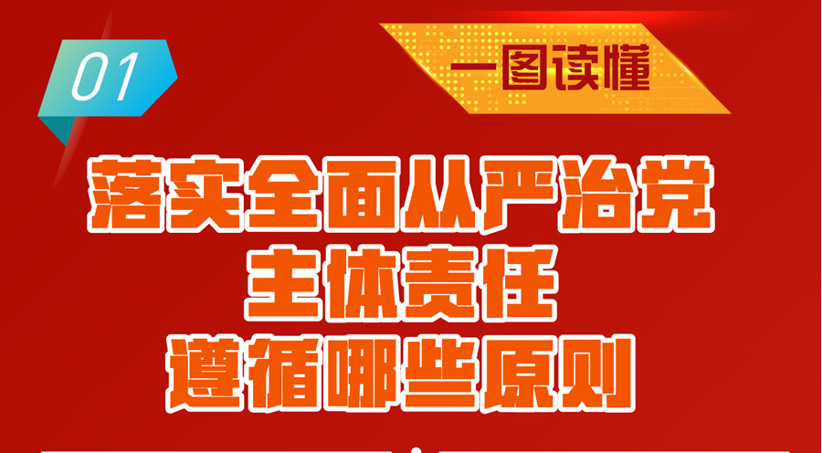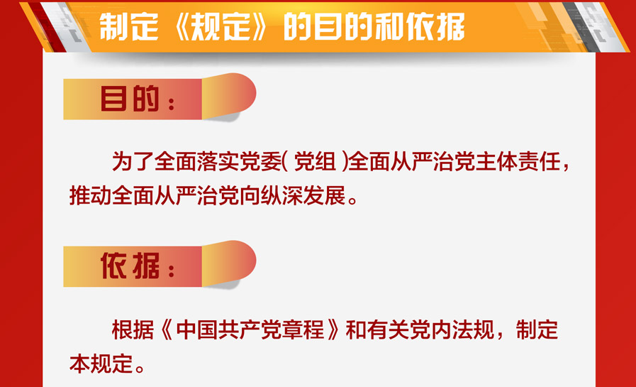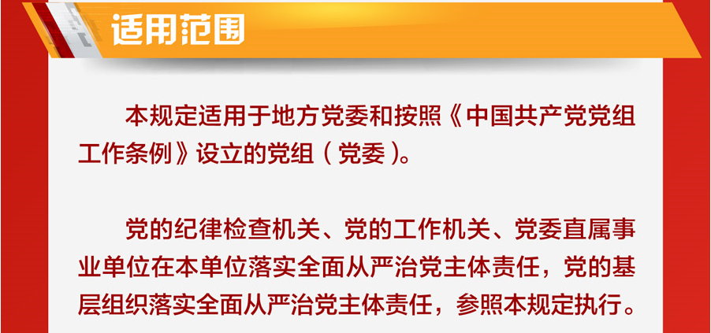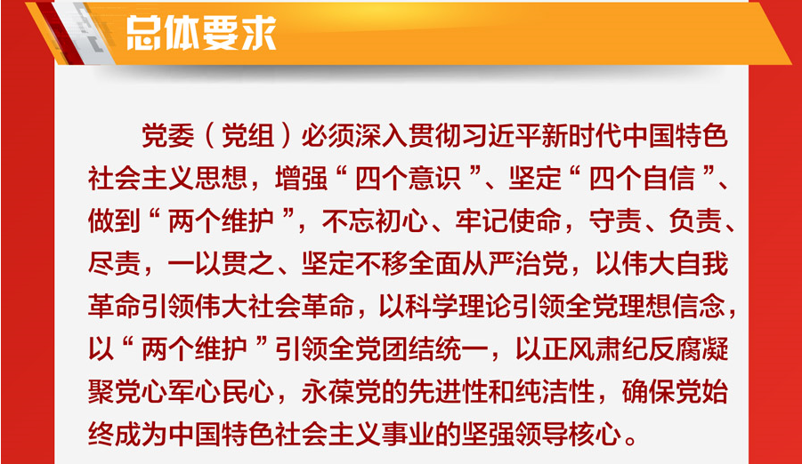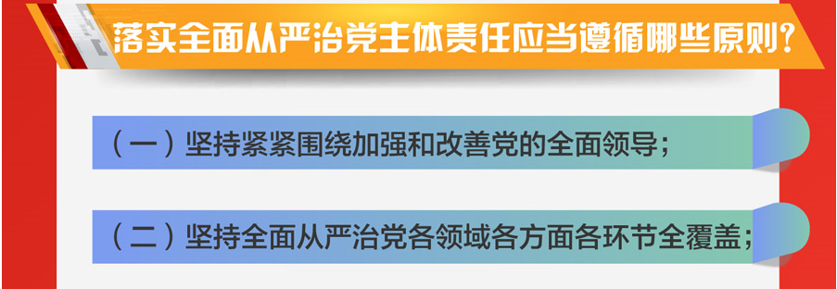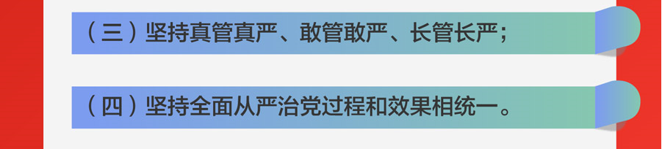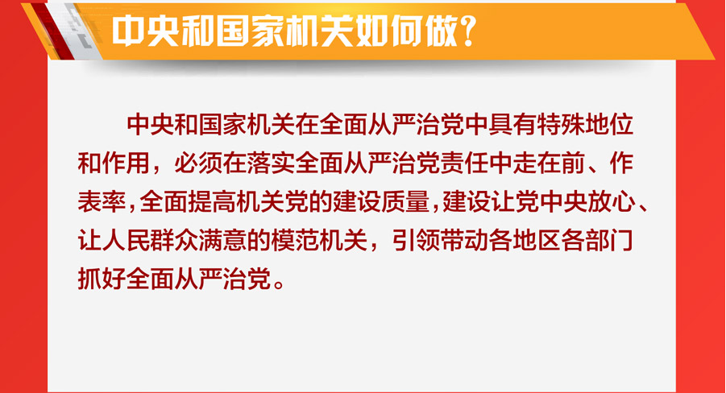

**图解 | 落实全面从严治党主体责任有哪些内容**

信息来源：中央纪委国家监委网站

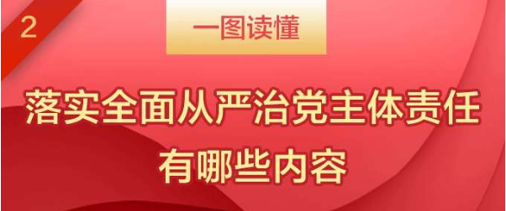　　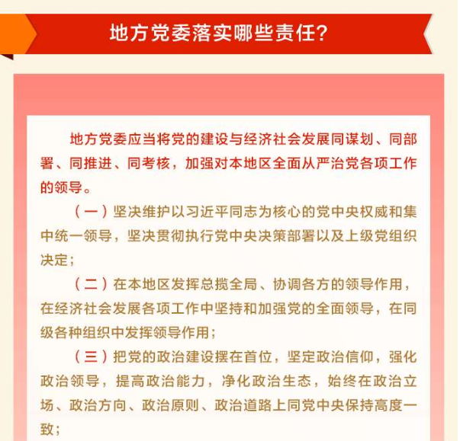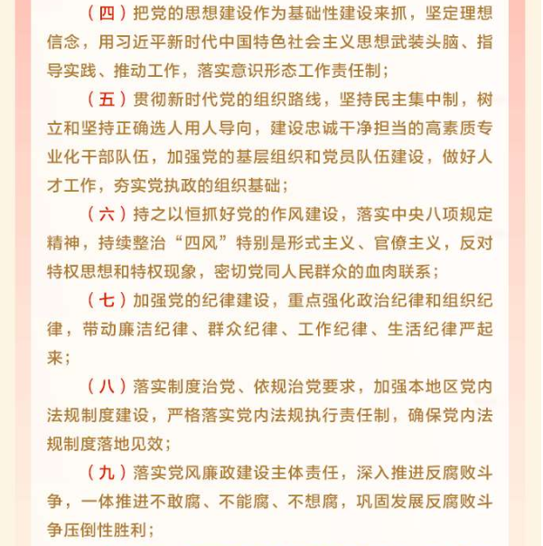

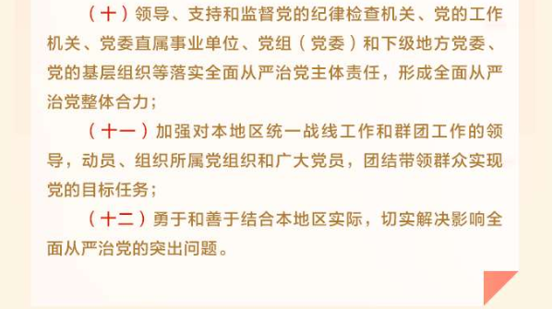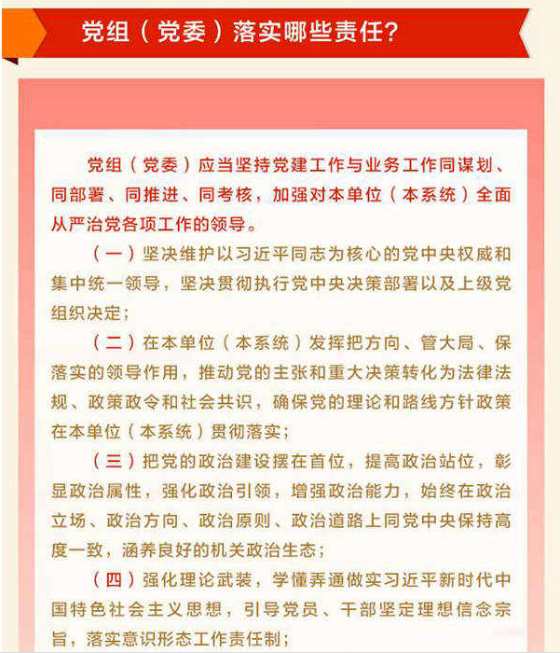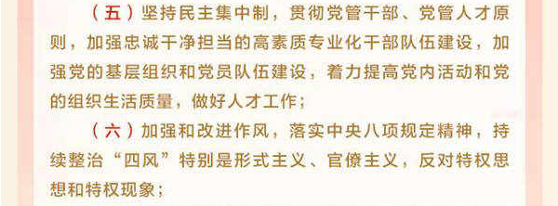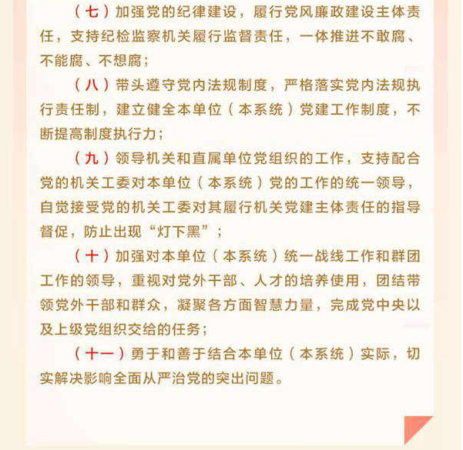

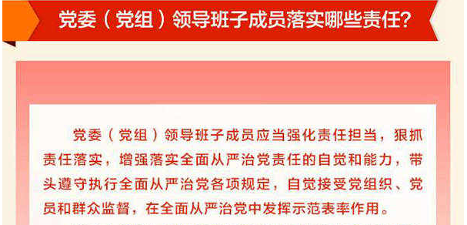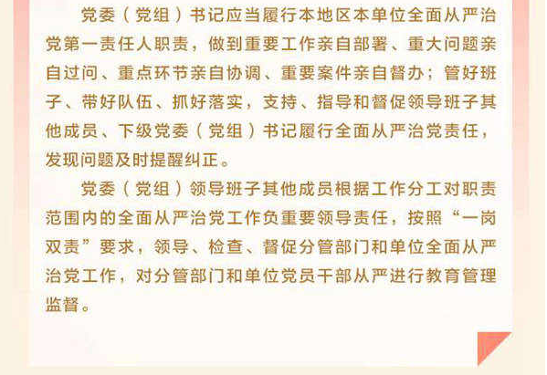　　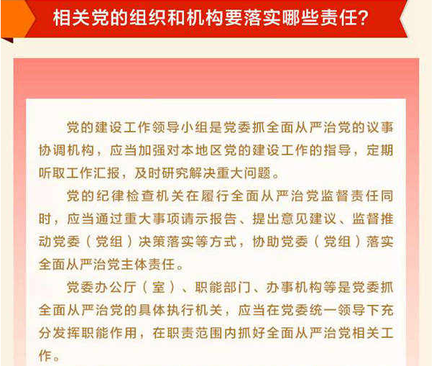　　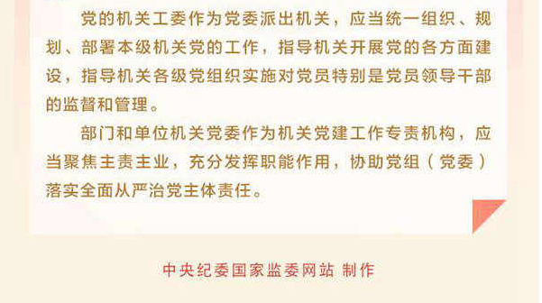

**图解 | 落实全面从严治党主体责任，怎么做**

信息来源：中央纪委国家监委网站

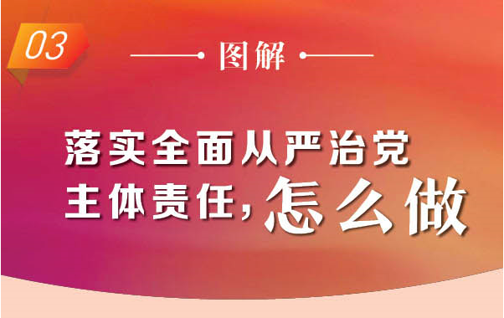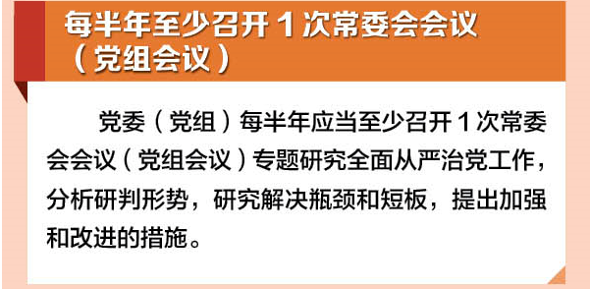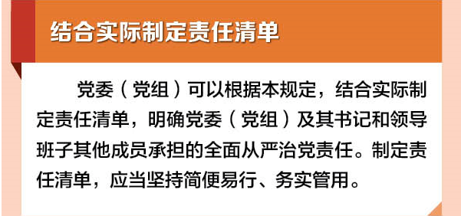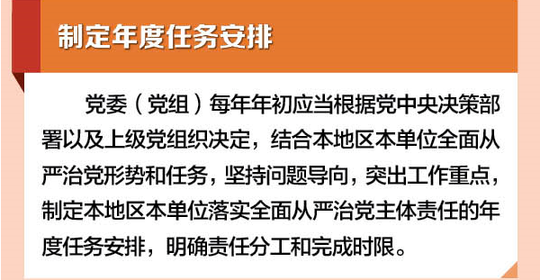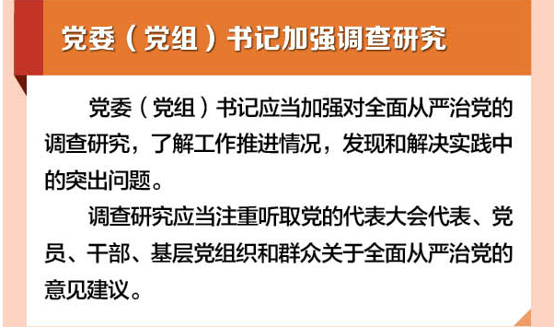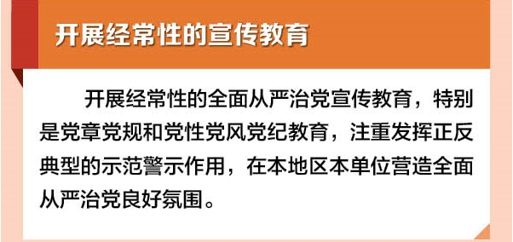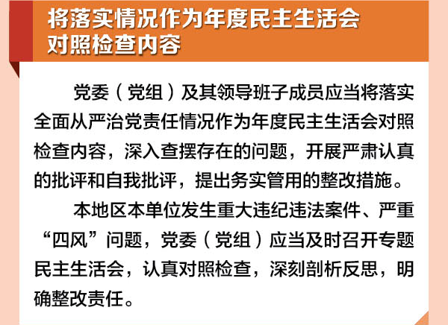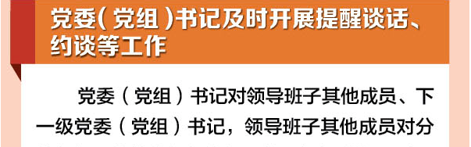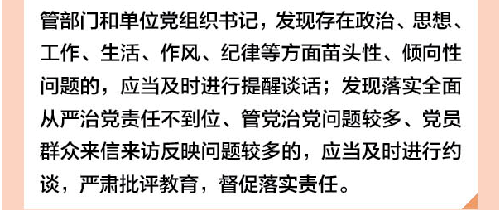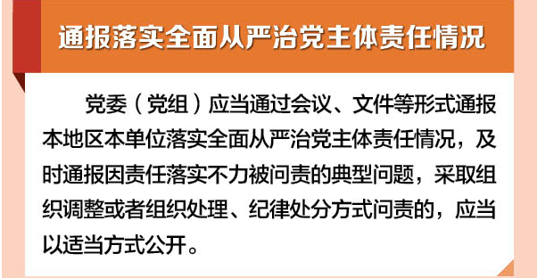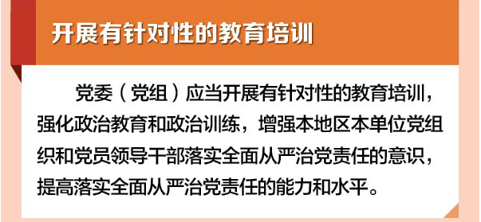

**速览《党委(党组)落实全面从严治党主体责任规定》**

**党中央健全全面从严治党责任制度的重要举措**

信息来源：中央纪委国家监委网站

近日，中共中央办公厅印发了《党委（党组）落实全面从严治党主体责任规定》（以下简称《规定》），这是党中央健全全面从严治党责任制度的重要举措。十九届四中全会通过的《决定》把全面从严治党制度作为党的领导制度重要组成部分，纳入中国特色社会主义制度和国家治理体系之中，对全面从严治党制度建设作出了重大部署。习近平总书记在十九届中央纪委四次全会上用“四个坚持”深刻总结新时代全面从严治党的历史性、开创性成就和全方位、深层次影响。实践充分证明，全面从严治党既是政治保障，也是政治引领，必须坚定不移、长期坚持、巩固发展。

**落实全面从严治党要求，要害在明晰主体责任。**不明确责任，不落实责任，不追究责任，从严治党是做不到的。完善和落实全面从严治党责任制度，是确保管党治党真正严起来、紧起来、实起来的有效保证。正因如此，四中全会《决定》提出了“完善和落实全面从严治党责任制度”的要求。

　　梳理可以发现，这不是主体责任第一次写入党内法规，《中国共产党纪律处分条例》《中国共产党党内监督条例》《中国共产党问责条例》等均对党委（党组）落实全面从严治党主体责任作出了规定。可见，**各级党委（党组）肩负全面从严治党主体责任，既是中央的明确要求，也是正式写入党内法规的刚性规定。**

　　回顾近年来管党治党的生动实践，组织涣散、纪律松弛，不正之风和腐败现象滋生蔓延等种种痼疾顽症的背后，总病根是党的领导弱化，全面从严治党责任落实不到位，管党治党宽松软。

**《规定》共5章25条，主要规定了党委（党组）落实全面从严治党主体责任的内容、方式以及监督追责。这是坚持和发扬党的十八大以来管党治党经验、深入推进全面从严治党的必然要求，也是坚持和完善党的领导制度体系的应有之义。**

　　《规定》第一章是总则，第一条是关于制定目的和制定依据；第二条明确了适用范围；第三条重申了“四个坚持”，即以伟大自我革命引领伟大社会革命，以科学理论引领全党理想信念，以“两个维护”引领全党团结统一，以正风肃纪反腐凝聚党心军心民心；第四条明确了落实全面从严治党主体责任应当遵循的原则。

　　坚决维护习近平总书记党中央的核心、全党的核心地位，坚决维护党中央权威和集中统一领导，是党和国家前途命运所系，是全国各族人民根本利益所在。“两个维护”是我们党最根本的政治纪律和政治规矩。《规定》第二章明确了全面从严治党主体责任内容，第六条、第七条分别规定了地方党委和党组（党委）的责任内容，首当其冲的都是“坚决维护以习近平同志为核心的党中央权威和集中统一领导，坚决贯彻执行党中央决策部署以及上级党组织决定”。**颁布实施《规定》，就是要推动党组织和党的领导干部切实把责任扛起来，坚决维护党中央权威和集中统一领导。**

　　主体责任的具体内容还包括推进党的政治建设、思想建设、组织建设、作风建设、纪律建设、制度建设及反腐败斗争，这也与新时代党的建设总要求一脉相承。值得注意的是，《规定》强调，党委（党组）要落实党风廉政建设主体责任，深入推进反腐败斗争，一体推进不敢腐、不能腐、不想腐。十九届四中全会将构建一体推进不敢腐、不能腐、不想腐体制机制，作为坚持和完善党和国家监督体系重要内容，单列一条作出部署。**习近平总书记在十九届中央纪委四次全会上指出，一体推进不敢腐、不能腐、不想腐，不仅是反腐败斗争的基本方针，也是新时代全面从严治党的重要方略。**一体推进不敢腐、不能腐、不想腐，凝结着对腐败发生机理、管党治党规律和当前形势任务的深刻洞察，是适用于全面从严治党各方面的科学思路和有效方法，必须整体把握、贯通理解，并在实践中坚持巩固、完善发展。

　　《规定》第八条对党委（党组）领导班子成员、党委（党组）书记、党委（党组）领导班子其他成员的各自责任进行了规定。**全面从严治党主体责任在党委，要害在一把手。**履行主体责任，就是要让一把手回归本位，做到重要工作亲自部署、重大问题亲自过问、重点环节亲自协调、重要案件亲自督办。作为一把手，党委书记要自觉把监督作为分内之事，当好第一责任人，对党负责，对本地区本单位政治生态负责，对干部健康成长负责，要把责任传导给所有班子成员，压给下面的书记，确保管党治党不留空白、见到实效。党委（党组）领导班子其他成员必须严格落实“一岗双责”，领导、检查、督促分管部门和单位全面从严治党工作，对分管部门和单位党员干部从严进行教育管理监督。

**协助党委推进全面从严治党，这是党章赋予纪委的职责。**《规定》在第九条明确了党的建设工作领导小组、党的纪律检查机关、党委办公厅（室）等部门的职责，强调党的纪律检查机关在履行全面从严治党监督责任同时，应当通过重大事项请示报告、提出意见建议、监督推动党委（党组）决策落实等方式，协助党委（党组）落实全面从严治党主体责任。

　　《规定》第三章对责任落实的方式进行了要求，包括每半年应当至少召开1次常委会会议（党组会议）专题研究全面从严治党工作、制定责任清单、加强对全面从严治党的调查研究、开展经常性的全面从严治党宣传教育等。值得注意的是，第十六条再次强调，党委（党组）书记对领导班子其他成员、下一级党委（党组）书记，领导班子其他成员对分管部门和单位党组织书记，发现存在政治、思想、工作、生活、作风、纪律等方面苗头性、倾向性问题的，应当及时进行提醒谈话；发现落实全面从严治党责任不到位、管党治党问题较多、党员群众来信来访反映问题较多的，应当及时进行约谈，严肃批评教育，督促落实责任。这充分体现了**“四种形态”作为全面从严治党政策策略，对落实全面从严治党主体责任提出更高要求**。

**责任追究是全面从严治党重要利器。**《规定》第四章明确要求，上级党组织应当加强对党委（党组）落实全面从严治党主体责任情况的监督检查和巡视巡察，并建立健全落实全面从严治党主体责任考核制度，在年度考核和相关考核工作中突出了解全面从严治党责任落实情况。此外，《规定》还明确了落实全面从严治党责任不力被追责的五种情形。

　　紧紧扭住责任制这个“牛鼻子”，抓住党委（党组）这个关键主体，这一重要方法在管党治党过程中得到成功实践，也必将在今后推动全面从严治党向纵深发展过程中发挥更大作用。